Spring AOP

1. 代理模式 1-1
1.1. 代理模式概述 1-1
1.1.1. 何为代理模式 1-1
1.1.2. 为何使用代理模式 1-2
1.1.3. 代理模式应用场景 1-2
1.2. 代理模式常用实现 1-2
1.2.1. 静态代理实现: 1-3
1.2.2. JDK动态代理实现 1-4
1.2.3. CGLIB动态代理实现 1-4
2. Spring AOP 概述 2-5
3. Spring AOP 编程基础 3-5
4. 总结 4-5
4.1. Day06课后作业 4-5
4.2. Day06 FAQ 4-5

代理模式

代理模式概述

何为代理模式
代理模式是设计模式中的一种结构性模式,一种套路,这种套路是通过
一个对象代理另外一个对象实现一些相关功能(扩展逻辑).
生活中的代理:
- 代购
- 代销
- 代考
- 代驾
- ……
程序中代理模式相关角色

- 抽象对象(接口或抽象类:定义规范)
- 代理对象(代理目标对象指向相关操作)
- 目标对象(被代理对象)

程序中代理模式相关对象关系图:

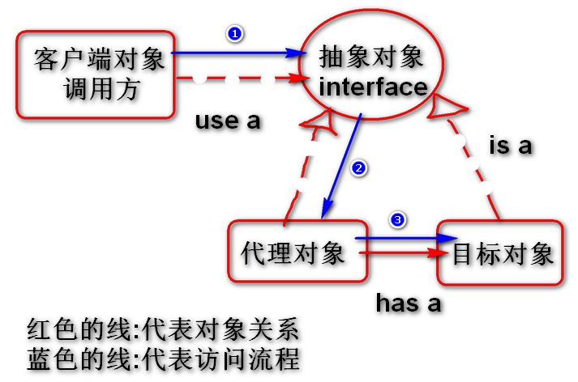

为何使用代理模式
可以基于面向对象中的OCP(开闭原则)原则,为核心业务添加扩展业务功能.
这样可以避免直接在核心业务代码中采用硬编码的方法添加扩展
业务逻辑.从而减少代码编写,提高程序的可读性,可维护性.

代理模式应用场景
代理模式通常用于在已有系统(已实现核心业务)基础之上,添加一些扩展业务逻辑(边缘业务),例如

- 添加系统日志处理
- 添加系统事务处理
- 添加系统权限检测
- 添加系统缓存处理

代理模式常用实现
在项目编程,代理模式的实现通常有三种:
- 静态代理
- 基于JDK的动态代理(Proxy)
- 基于CGLIB库的动态代理

静态代理实现:
静态代理是通过自己写代理类的方式为目标类创建代理对象,例如
现有一需求:为目标为HelloService类型的对象创建代理对象

Step1:抽象接口
public interface HelloService {
void sayHello(String msg);
}

Step2:目标类型
public class HelloServiceImpl
implements HelloService{
public void sayHello(String msg) {
//System.out.println("method.start:"+System.nanoTime());
System.out.println("hello "+msg);
//System.out.println("method.end:"+System.nanoTime());
};
}

Step3:基于抽象角色创建代理类,并管理目标类对象
public class HelloServiceProxy
implements HelloService{
//has a (有一个)
private HelloService helloService;
public HelloServiceProxy(
HelloService helloService) {
this.helloService=helloService;
}
@Override
public void sayHello(String msg) {
System.out.println("method.start:"+System.nanoTime());
//核心业务
helloService.sayHello(msg);
System.out.println("method.start:"+System.nanoTime());
}
}

Step4:创建测试类
public class TestProxy01 {
public static void main(String[] args) {
//目标对象
HelloService helloService=
new HelloServiceImpl();
//代理对象(扩展的类)
HelloService helloServiceProxy=
new HelloServiceProxy(
helloService);
//建立关系
helloServiceProxy.sayHello("CGB 枢枢");
}
}

提示:
实际访问时,在客户端类中访问目标接口,通过目标接口访问
代理对象,通过代理对象访问目标对象.
说明:
静态代理应用场景:小项目,接口少,可以自己写一个代理类没问题,
假如项目比较大,基于每个接口都要自己写一个代理类,可能工作量也会比较大.

JDK动态代理实现
动态代理是在对象运行时为其创建代理,在JDK中提供了一种基于对象接口创建动态代理的方式.
基于JDK方式为目标对象创建代理对象,可以减少自己写代理类的过程(回顾静态代理的创建),但创建的代理对象需要和目标对象实现共同的接口
- 动态代理对象创建说明
a)使用动态代理目的是减少自己写代理类过程.
b)被代理对象要实现了相关接口
基于JDK创建代理时,需要借助Proxy类中的newProxyInstance(…)方法实现.
具体可参考课堂代码(proxy.part02)
动态代理应用优势,劣势动态代理对象在创建时不用于自己创建代理类了,代码量会减少.但是初学可
能不好理解,还有就是只能为实现了接口的对象创建代理.假如对象没有实现接口
那如何创建代理呢?

CGLIB动态代理实现

动态代理实现(基于CGLIB库,第三方库:别人写好的API)
基于CGLIB库为目标对象创建代理对象时,目标对象可以不实现接口.
- 基于CGLIB创建代理的第一步要首先导入包(参考课堂CGLIB.zip)
- 基于CGLIB中的Enhancer创建代理对象

代码参考proxy.part03.

总结

Day06课后作业
- 总结课堂内容
- 理解代理模式的应用场景及实现方式
- 强化练习动态代理的实现.

Day06 FAQ
- 何为代理模式,它解决了什么问题?
- 代理模式的实现方式有哪些类型,具体优缺点有哪些.?

